 | GOVERNO DO ESTADO DE SÃO PAULO  SECRETARIA DE SANEAMENTO E RECURSOS HÍDRICOS  CONSELHO ESTADUAL DE RECURSOS HÍDRICOS  Rua Bela Cintra, 847 - 11º andar – São Paulo/SP – CEP 01415-903 – Tel (11) 3218-5544 | 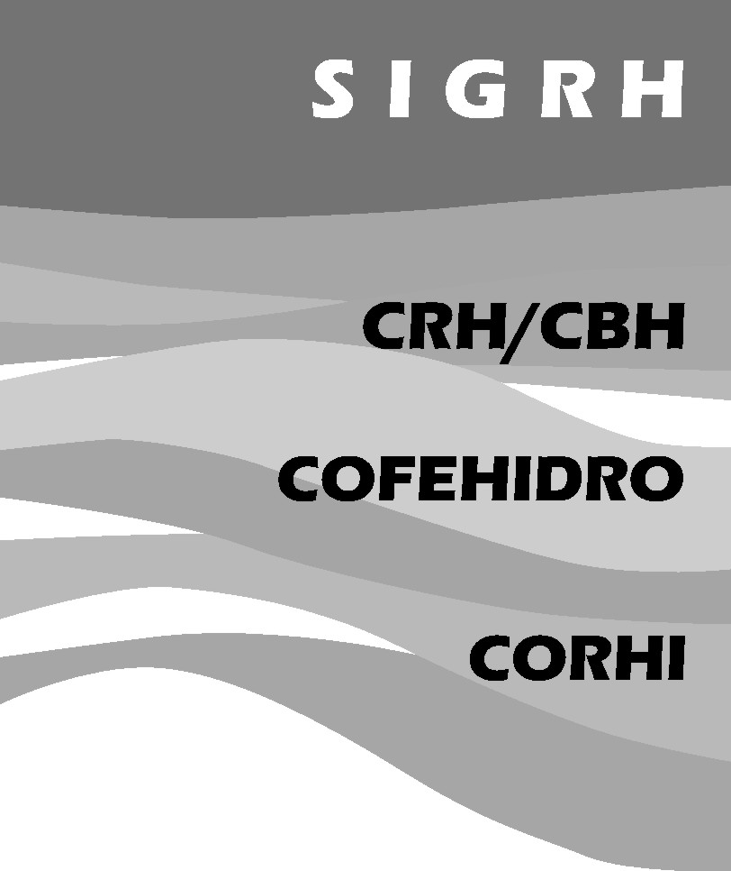

MOÇÃO CRH nº 08 de 13 de Dezembro de 2011

Solicita alteração da Portaria MS 2914 de 12-12-2011 que estabelece procedimentos e responsabilidades no controle e vigilância da qualidade de água para consumo humano e seu padrão de potabilidade, no que se refere ao § Único, do Artigo 12.

O Conselho Estadual de Recursos Hídricos do Estado de São Paulo, no uso das suas competências conferidas pela Lei 7.663/91 e considerando que:

o Sistema Integrado de Gerenciamento de Recursos Hídricos de São Paulo (SIGRHI), implantado de forma pioneira em 1991, adotou a Bacia Hidrográfica como unidade de planejamento e gestão das águas sob seu domínio e dividiu o estado, para efeito de planejamento, em 22 Unidades de Gestão de Recursos Hídricos (UGRHI);

o Estado possui Planos de Bacias Hidrográficas para cada uma das 22 UGRHI e estes trazem detalhadamente valores referentes a demanda e a disponibilidade hídrica em suas áreas;

os Planos de Bacias Hidrográficas já demonstram a situação de criticidade quanto a disponibilidade de água, como, por exemplo, na Bacia Hidrográfica do Alto Tietê, que “importa” mais da metade do volume de água de abastecimento publico e, em caráter suplementar, utiliza 10 m3/s de águas subterrâneas como solução alternativa coletiva de abastecimento;

outras Bacias ou sub-Bacias Hidrográficas do Estado também apresentam sérios problemas de disponibilidade hídrica, com destaque para o território que concentra maior ocupação urbana, atualmente conhecida como “Macrometrópole Paulista”;

no contexto da gestão de recursos hídricos do Estado e, especialmente, na aplicação do instrumento Outorga de Recursos Hídricos, o uso da água subterrânea em soluções alternativas coletivas responde por importantes vazões, principalmente nas regiões metropolitanas;

em reação ao contexto apresentado, os órgãos gestores de recursos hídricos do Estado, por intermédio das Secretarias de Estado do Meio Ambiente, de Saneamento e Recursos Hídricos e da Saúde vêm adotando iniciativas conjuntas para um controle e vigilância mais efetivos das fontes alternativas coletivas de abastecimento de água para consumo humano, expressas, em especial, na Resolução Conjunta SMA/SERHS/SES nº 3, de 21/06/06 e legislação complementar;

a concessão e renovação de outorgas pelo DAEE para fontes alternativas tem contemplado a proteção da saúde da população usuária do recurso hídrico ao observar o disposto na Resolução Conjunta SMA/SERHS/SES nº 3/2006 e ao estabelecer mecanismos impeditivos da alimentação dessas fontes à instalação hidráulica predial ligada diretamente à rede pública de abastecimento;

as estratégias integradas dos órgãos gestores de recursos hídricos para controle e vigilância de fontes alternativas coletivas de abastecimento de água para abastecimento urbano, legitimadas no âmbito do Sistema Integrado de SIGRHI, que tem estabelecido áreas de restrição e controle para a captação de águas subterrâneas em território com histórico de contaminação do solo e exploração intensiva dos aqüíferos;

a situação crítica em termos de disponibilidade e demanda dos recursos hídricos, bem como o intenso uso de fontes alternativas coletivas de abastecimento de água para consumo humano, ocorre também em outras regiões do país;

a dimensão e a complexidade do contexto em questão não permitem desconsiderar nas políticas públicas de regulação de riscos sanitários e ambientais o cenário de uso intenso de fontes alternativas de água para consumo humano em áreas urbanas intensamente ocupadas;

o problema do uso de fontes alternativas não se restringe à questões emergenciais ou de intermitência do abastecimento de água, mas a complexos contextos de disponibilidade e demanda de água, especialmente – mas não somente – nas grandes cidades;

a necessidade de aprimorar e compatibilizar a norma de controle e vigilância sanitária da água para consumo humano e seu padrão de potabilidade ao contexto aqui apresentado;

Resolve

Aprovar Moção, dirigida ao Ministério da Saúde, solicitando a seguinte alteração do Parágrafo Único, do Artigo 12 da Portaria MS 2914 de 12-12-2011, da Vigilância Sanitária:

Onde se lia:

Parágrafo Único – A autoridade municipal de saúde pública não autoriza o fornecimento de água para consumo humano, por meio de solução alternativa coletiva, quando houver rede de distribuição de água exceto em situação de emergência e intermitência.

Leia-se:

§1° – A autoridade municipal de saúde pública não autoriza o fornecimento de água para consumo humano, por meio de solução alternativa coletiva, quando houver rede de distribuição de água, exceto em situação de emergência, intermitência ou em contexto de comprovada escassez de água para abastecimento público.

§ 2º - A comprovação do contexto de escassez de água deve se dar no âmbito dos Sistemas Integrados Estaduais de Recursos Hídricos, nos quais são participantes, dentre outros, os órgãos de Recursos Hídricos, Meio Ambiente e Saúde.

§ 3º - A promoção de ações para superação dos contextos de escassez de água deve ser feita, preferencialmente, na esfera dos Sistemas integrados de Gerenciamento de Recursos Hídricos.

EDSON GIRIBONI
Presidente do Conselho Estadual de Recursos Hídricos

